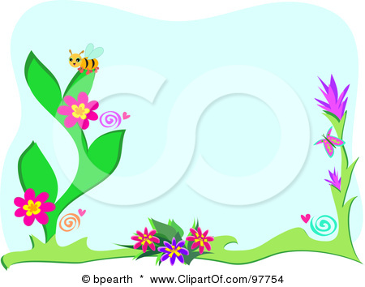
Årsplan for Tommeliten
2012/2013

Mauren
Liten?
Jeg?
Langt ifra.
Jeg er akkurat stor nok.
Fyller meg selv helt
på langs og på tvers
fra øverst til nederst.
Er du større enn deg selv kanskje?
av Inger Hagerup

Innledning

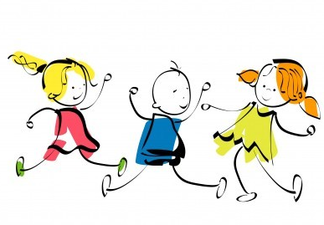
Vi ønsker velkommen til ett nytt og spennende barnehageår på Tommeliten. Nå har det gått ett år siden vi omorganiserte barnehagen, og alle har funnet seg godt til rette på sine avdelinger, både store og små, nye og «gamle». Vi gleder oss til å ta fatt på det nye året, og møte på nye utfordringer på godt og vondt! ☺

På Tommeliten vil vi ha barna i fokus. Vi tar barna på alvor og ser på de som likeverdige og kompetente. Hvert enkelt individ skal bli sett og hørt, samtidig som de skal lære seg å vise hensyn og ta ansvar. Vi vil legge tilrette for at barna får utviklet selvstendighet og opplever mestringsglede. Vi på Tommeliten ønsker å være voksne som er lydhøre, oppmuntrende, anerkjennende og veiledende og er oppriktig interessert i barna.
Barnehagens virksomhetsplan forklarer dypere om barnehagens mål og visjoner. Denne bruker vi som er redskap i vår planlegging av den daglige virksomheten.

Litt om hva vi har gjort i året som har gått:
I fjor hadde vi omorganisering av barnehagen. Vi gikk fra 1-6 årsavdelinger til aldersinndelte. Høsten gikk med på å bli kjent med mange nye barn og å finne gode rutiner for den nye avdelings-strukturen. Vi har erfart at mye av hverdagen på avdelingen går med til rutinesituasjoner slik som måltid, bleieskift, soving. Vi jobber for at det skal være gode situasjoner preget av omsorg, respekt og nærhet. Litt annet har vi også rukket, vi har gode erfaringer med aktivitetsgrupper (les mer om dette senere i årsplanen). Her har vi blant annet brukt sansene aktivt med musikk og dans, vannlek, toving, maling og matlaging. Vi har hatt samlingstund hver dag og ser at barna setter stor pris på sang, musikk og eventyr, ett høydepunkt på dagen. Vi har fått vært på mange turer, tilpasset aldersgruppen. Stort sett har vi delt gruppen, og har gode erfaringer med det. Vi tar med oss erfaringene fra fjoråret, og gleder oss til ett nytt barnehage-år!


Barna på Tommeliten
Det har til sammen begynt åtte nye barn på avdelingen denne sommeren og høsten, så vi har brukt mye tid på å bli kjent med hverandre både store og små. Barnegruppa er en livlig gjeng, som det er spennende, morsomt og utfordrende å være sammen med. De er glade, aktive, nysgjerrige, og de lar seg lett rive med og interesserer seg for de aktivitetene vi legger opp til på Tommeliten.

Musene (født 2011)
Johanna
Adriana
Philip
Edith
Othilie
Jonatan

Ekornene (født 2010)
Tuva
Jonathan
Nora Sofie
Magnus
Olivia
Malin
Jonas
Amelia

Personalet på Tommeliten
Ingvild K. Lyngar – pedagogisk leder 70%
Tina Wålen Sætrom – pedagogisk leder og førskolelærer 2 100 %
Jeanette Gjelsnesvangen – assistent og førskolelærer 2 100%
Mahabad Soltanpanah – assistent 100%
Edyta Szarzynska – assistent 35%
Monica – assistent (ekstra ressurs) 80%
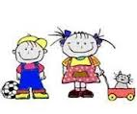

Foreldresamarbeid
Personalet i barnehagen skal legge vekt på nær forståelse og samarbeid med barnas hjem. Det vil si at vi voksne på avdelingen og dere foreldre har et felles ansvar for barnas trivsel og utvikling. Dette innebærer blant annet at vi må ha en åpen og god dialog med hverandre. Dette skjer mest i den daglige kontakten hvor det utveksles informasjon og tilbakemeldinger av betydning for barnet, foreldre og barnehagen. Videre skal det arrangeres foreldremøte, foreldresamtaler og ikke minst foreldrekaffe som er viktig for vårt samarbeid.
Husk at det er av en avgjørende betydning for oss i personalet at dere foreldre er flinke til å gi tilbakemeldinger på godt og vondt. Av og til kan det oppstå uenigheter mellom barnehage og hjem, men det viktigste utgangspunktet for samarbeidet er at både vi og dere ønsker det beste for barna

Satsningsområder 2012/ 2013
Sosial kompetanse
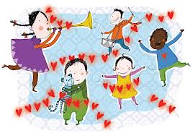
- Barnehagen er en viktig arena for sosial utvikling, læring og etablering av vennskap. Sosial kompetanse handler om å kunne samhandle positivt med andre i ulike situasjoner. Dette uttrykkes og tilegnes av barn i samspill med hverandre og med voksne. Det utvikles kontinuerlig gjennom handlinger og opplevelser. Vi jobber med å støtte og fremme enkeltbarnet og barnegruppens sosiale ferdigheter. Sosial kompetanse har vi jobbet lenge med i Vangen, og det inngår automatisk i det pedagogiske arbeidet.

Språk
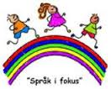
- Å lære språket er noe av det viktigste som skjer i barns liv. Gjennom språket lærer vi å forstå verden. Gjennom språket trer vi inn i fellesskapet med andre mennesker og får del i samfunnets kultur. Språket gir identitet og tilhørighet. Språket er avgjørende for den intellektuelle, emosjonelle og sosiale utvikling (Høigård 1999:14).

- Småbarnsalderen er den grunnleggende perioden for utvikling av språk. På Tommeliten er det stor variasjon i ordforrådet til barna. De minste babler og pludrer, noen kan si enkelte ord og setninger, enkelte av barna har tilegnet seg et rikt ordforråd, mens andre barn bruker bare kroppsspråk og mimikk. De voksne skal være bevisst på å bruke språket i alle sammenhenger og for å stimulere den språklige utviklingen til barna. Dette betyr blant annet at vi prater med barna og ikke til, lytte til barnet når de har noe å fortelle. Sette oss ned i barnets høyde og få øyekontakt med barnet og vise interesse om det så er babling, pludring eller ord for å delta i samtalen. At de voksne oppfatter og bekrefter barns uttrykk og samtidig setter ord på deres inntrykk og opplevelser er av avgjørende betydning for videreutvikling av talespråket. Vi voksne må sørge for at alle barna i alle aldre får varierte og positive erfaringer ved å bruke språket sitt som kommunikasjonsmiddel, som redskap for tenking og som uttrykk for egne tanker og følelser. I vårt flerkulturelle samfunn hvor det finnes mange forskjellige språk er barnets morsmål en viktig opplevelse av egen identitet. Et godt utviklet morsmål er en grunnleggende forutsetning for å kunne tilegne seg et nytt andrespråk, også når det gjelder skriftspråk og leseforståelse.

Matte:
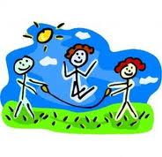
- Vi skal fortsette med matematikkprosjektet SMIL. Barn er tidlig opptatt av den matematiske verden gjennom tall, telling, utforsking av rom former og symmetri. Gjennom egen utforsking i leken, samlinger og tilrettelagte aktiviteter utvikler barna matematisk kompetanse. Vi bruker også hverdagssituasjoner til å tenke matematikk. Det er mye som er matte, feks å prøve ut kroppen sin som målestokk når de skal krabbe gjennom en åpning, eller se om de får plass.

Namik:
- Dette står for natur, miljø og teknikk. Lørenskog kommune er initiativ taker til dette satsningsområdet og vi i Vangen deltar i kommunens opplegg på dette gjennom seminarer og erfaring samlinger. Vi følger bl.a. vårt eget tre gjennom de ulike årstidene. Vi håper med dette å bidra til at barna blir kjent med og får forståelse for planter, dyr, årstider og vær, at de lærer å oppleve naturen og undre over naturens mangfoldighet.

- Satsningsområdene står mer beskrevet i barnhagens virksomhetsplan.

Viktige datoer 2012/2013

17. september Foreldremøte
24. september Fotografering
Uke 45 og 46 Foreldresamtaler
2.november Planleggingsdag (barnehagen er stengt! )
4. desember Lysfest
13. desember Lucia
21. desember Nissefest
2. januar Planleggingsdag (barnehagen er stengt)
7.februar Vinteraktivitetsdag
27. februar Karneval
22. mars Gul frokost
10.mai Planleggingsdag (barnehagen er stengt)
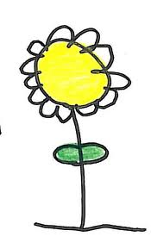
16. mai 17. mai feiring
30. mai Sommertur

Faste aktiviteter i løpet av uka
Mandag | Tirsdag | Onsdag | Torsdag | Fredag
Kornblanding til frokost.  Møtedag og fellessamling | Aktivitets-grupper | Tur-dag  - husk mat og drikke  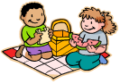 | Aktivitets-grupper   | Aktivitets-grupper  Varm lunsj

Lek
I rammeplan for barnehagen står det at leken skal ha en fremtredende plass i barns liv i barnehagen. Leken har egenverdi og er en viktig side ved barnekulturen. Å få delta i lek og få venner er grunnlaget for barns trivsel og meningsskapning i barnehagen. I samhandling med hverandre legges grunnlaget for læring og sosial kompetanse. Leken er viktig også for de minste barna. Blant annet ser vi at humoren utvikles mye i kroppslig tumlelek med andre barn. Vi ønsker å være tilstedeværende voksne som støtter, inspirerer og oppmuntrer barna til variert lek ute og inne. Vi vil sikre at barna får gode opplevelser av å mestre samspillet med andre barn i lek.

Turdag
Hver onsdag vil vi ha turdag. Vi kommer hovedsaklig til å bruke nærområdet når vi går på tur. Vi ønsker at barna i stor grad skal få gå selv for å oppøve motorikken og oppleve mestringsglede. Vi følger barnas tempo og tar deres innspill på alvor. Kanskje finner vi noe spennende på veien, som vi kan forske litt på. Vi kommer også til å bruke ”skogen”, området bak barnehagen til å gå på tur. Her får barna brukt kroppen allsidig og det er ett område de ikke er så mye i til daglig. Når det er vær til det, spiser vi matpakka ute. Vi vil som regel dele gruppen i to når vi går på tur. Av og til tar vi med tvillingvogner, så vi ikke er avhengig av å komme tilbake til sovetid. Vi drar kl.10, ta med matpakke og drikke.

Bursdagsfeiring

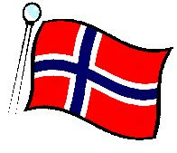
På barnas bursdager henger vi opp flagg ute, lager krone og har bursdags-samling. Til lunsj koser vi oss med noe godt bursdagbarnet har med. Vi har tidligere hatt kosthold på dagsordenen i barnehagen og ønsker å videreføre dette med å oppfordre til å ta med litt sunnere alternativer enn sukkerholdige kaker ol. Spør oss gjerne om tips! Vi prøver etter beste evne å gjøre dagen ”uforglemmelig”.

Merking av klær
Nå som det går mot høst, blir det naturlig med flere klær i barnehagen. Det er lurt å merke alle klær, sko, drikkeflasker, smokker, regntrekk til vogner osv, enten med klistrelapper eller merketusj. Vi bruker mye tid på å finne ut hvem som eier hva, denne tiden vil vi heller bruke på barna. Det er lurt å prøve å holde litt orden i ekstratøyskuffen og i yttergangen. Sett sko og støvler på skohylla, ikke bare på gulvet. Barna har hver sin knagg ute på veggen. Klær som henger der, må tas med hjem til vask/tørk.

Barnehagens åpningstider
Barnehagens åpningstider fra kl. 07:00 – 17:00. Når barna kommer til barnehagen, og når det blir hentet innenfor dette tidspunktet, er det selvfølgelig dere som bestemmer. Vi vil allikevel be dere som kommer og henter rett før stengetid, om å respektere tidspunktet 16:45. Det er da dere senest skal være i barnehagen for å hente barna deres. Da er det fint om dere er raske, slik at vi voksne får ryddet og feid avdelingen før vår arbeidstid er over kl. 17:00. Vi ber om forståelse for dette.
Klokken 8.30 spiser vi frokost. Vi ønsker å ha en hyggelig og rolig stund hvor vi sitter sammen med barna og spiser, gjerne med tente lys på bordet. Det kan noen ganger være litt vanskelig for oss å ta imot hvert enkelt barn under frokosten, så da er det fint om dere kan følge barna rolig inn og hjelpe de på plass ved bordet.
Hvis barna har fri en dag, eller er syke er det fint om dere ringer barnehagen og sier i fra. Dette gjelder også hvis barna kommer senere enn kl. 10:00 en dag. Kl. 10:00 begynner vi med de planlagte aktivitetene, og går på tur de dagene vi skal det.

Ha med leker
På Tommeliten har vi valgt og ikke ha en fast ha med- dag, men barna kan ha med seg leker når de vil. Det kan være godt med en kjent og kjær leke eller bamse den første tiden barna er i barnehagen. Vi ønsker at foreldre er bevisste på hva barna har med seg i barnehagen og sette på navn på hvis mulig slik at det ikke blir borte. Barnehagen er ikke ansvarlig for at leker kan bli borte. Leker som kan være til fare for de minste barna og våpen-leker er ikke ønskelig i barnehagen.

Samling
Rammeplanen sier ”For at et godt fellesskap skal vokse frem, bør hver dag inneholde momenter av samling omkring noe felles”.
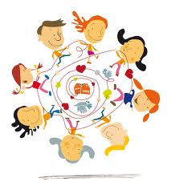
På Tommeliten har vi samlingstund før lunsj hver dag. Innholdet i samlingene vil variere og vi vil bruke sang, bevegelsesleker, rytmeinstrumenter, eventyrfortelling osv. Ofte vil vi bruke konkreter for å illustrere. Samlingen skal være en hyggelig, lystbetont aktivitet som kan inspirere til barnas lek.

Aktivitetsgrupper
Tirsdag, torsdag og fredag vil vi dele barna i ulike grupper på formiddagen. Innholdet i gruppene vil bygge på det barna er interressert i, månedens tema og det vi ser barna trenger å styrkes i.
Begrunnelse for aktivitetsgrupper:
- Sikre alle barna voksenkontakt.
- Observasjon av enkeltbarns ferdigheter, (språk, motorikk, sosiale ferdigheter, lekeferdigheter osv.)
- Muligheter til et variert opplegg.
- Muligheter til å bruke lek som pedagogisk virkemiddel. (manglende lekeferdigheter, sosiale ferdigheter, evnen til desentrering, evne til å forstå lekens kontekst osv.)
- Muligheten til å observere barna i ulke gruppesammensetninger med de mulighetene det gir.
- Sikre god kommunikasjon mellom barn og voksen, styrking av språket.
- Muligheter til å ”få lov til” mer, med små, oversiktlige grupper under voksen kontroll.
- Mulighet til å bli bedre kjent med hvert enkelt barn.

Tema-arbeid-periodebestemte temaer
Gjennom de ulike fagområdene som står i Rammeplanen for barnehagen:
- Kommunikasjon, språk og tekst
- Kropp, bevegelse og helse
- Kunst, Kultur og kreativitet
- Natur, miljø og teknikk
- Etikk, religion og filosofi
- Nærmiljøet og samfunn
- Antall, rom og form

vil vi dette året 2012/2013 jobbe med ulike periodebestemte temaer.
August: Bli-kjent med hverandre
- Barna skal få gleden av å knytte nye vennskapsbånd.
- Barna skal få oppleve å få glede av fellesskapet på avdelingen.
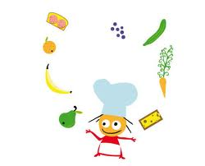
September: Grønnsaker, frukt og bær
- Barna skal få kjennskap til noen utvalgte grønnsaker, frukt og bær.
- Barna skal få lære hva de ulike grønnsaker, frukt og bær kan brukes til.
- Barna skal få tilegne seg et sunt forhold til grønnsaker, frukt og bær.
Oktober: Høsten og blader
- Barna få lære om hva som skjer med bladene på høsten.
- Barna skal få lære seg fargene på høstbladene
November: Kroppen min
- Barna skal få kunnskap om hva de ulike kroppsdelene heter, og hva de brukes til.
- Barna skal få kunnskap om sansene sine og ulike følelsesuttrykk
- Barna skal få lære enkle sangleker med fokus på kropp, sanser, bevegelse og motorikk
Desember: Jul
- Barna skal få være en del av å lage en koselig førjulstid med utvalgte juleaktiviteter.
- Barna skal få lære seg enkle julesanger
Januar og februar: Vinter og snø
- Barna skal få lære om vinter og snø, og om hva som skjer på denne årstiden.
- Barna skal få glede seg over vinteren og bruke snøen i ulike aktiviteter.

Mars: Påske
- Barna skal på bruke kreativiteten i å lage sin egen påskepynt.
- Barna skal få bli kjent med påskeharen og påskekyllingen.
April og Mai: Våren og vårblomster
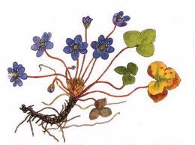
- Barna skal få kunnskap om utvalgte kjente vårblomster.
- Barna skal få bruke nysgjerrigheten, utforske naturen og finne vårblomster mens vi går på tur.
- Bara skal få glede seg over naturen og omgivelsene rundt oss på denne årstiden.

Vi vil bruke temaene aktivt bl.a. i samlinger og under aktivitesgruppene. På månedsplanene vil vi utdype hvordan vi jobber med de ulike temaene.

